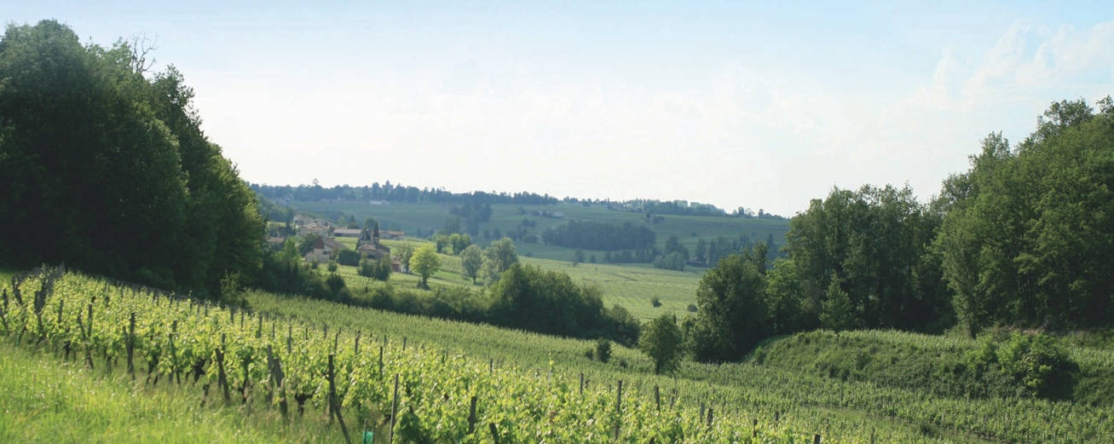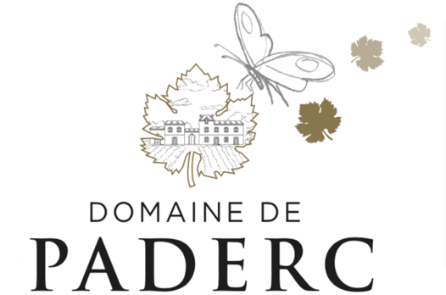



LE PETIT QUI NE MANQUE PADERC – PAYS D’OC

PREMIÈRE PADERC bio – IGP PAYS D’OC CHARDONNAY BLANC

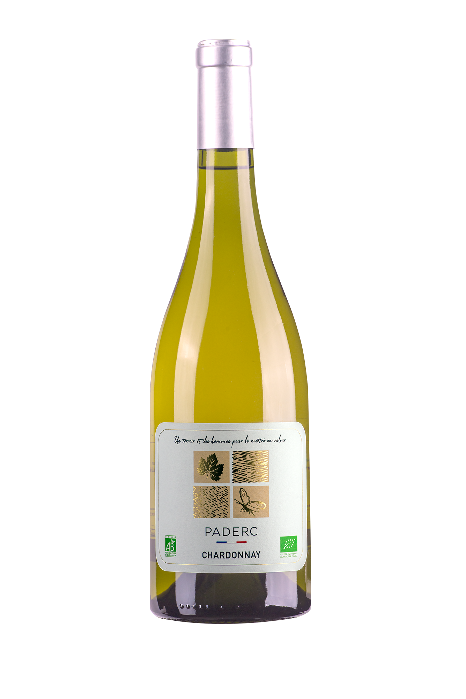

### Origines

Au cœur du vignoble des Pays d’Oc, traversé par quatre routes historiques ponctuées d’ouvrages remarquables : le Canal du Midi, la Via Domitia, les chemins de Saint-Jacques de Compostelle et le port de Sète ; dégustez notre CHARDONNAY blanc exprimant avec légèreté ce vin parfumé des sentiers du midi de la France.

### Dégustation

Robe brillante aux reflets dorés.

Nez intense d’agrumes et de pêche de vigne.

Bouche fraîche et généreuse se prolongeant sur une remarquable finale suave et fruitée.

### A table

A déguster frais (8°-12°C) sur des viandes blanches, des poissons et des crustacés ou tout simplement en apéritif.



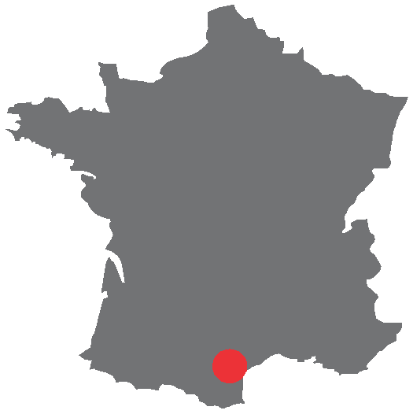

**Domaine de Paderc**

34290 Servian

Tél : 06 75 76 79 12